

When the snow falls wunderbar
And the children happy are,
When the Glatteis on the street,
And we all a Glühwein need,
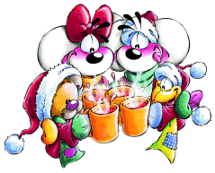
Then you know, es ist soweit:
She is here, the Weihnachtszeit

Every Parkhaus ist besetzt,
Weil die people fahren jetzt
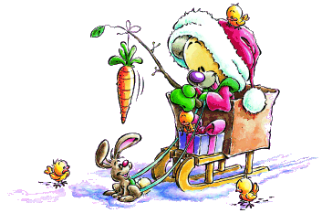
All to Kaufhof, Mediamarkt,
Kriegen nearly Herzinfarkt.
Shopping hirnverbrannte things
And the Christmasglocke rings.

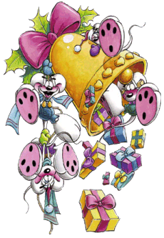
Merry Christmas, merry Christmas,
Hear the music, see the lights,
Frohe Weihnacht, Frohe Weihnacht,
Merry Christmas allerseits...

Mother in the kitchen bakes
Schoko-, Nuss- and Mandelkeks
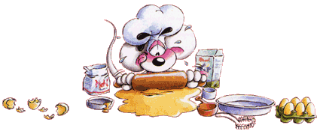

Daddy in the Nebenraum
Schmücks a Riesen-Weihnachtsbaum

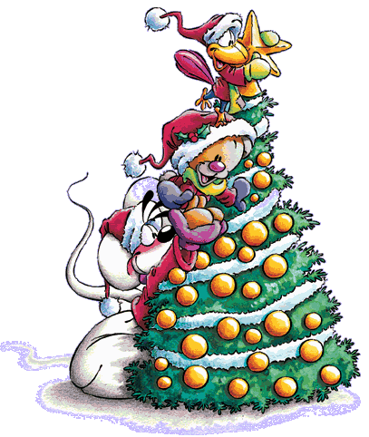
He is hanging auf the balls,
Then he from the Leiter falls...

Finally the Kinderlein
To the Zimmer kommen rein
And es sings the family
Schauerlich: "Oh, Chistmastree!"
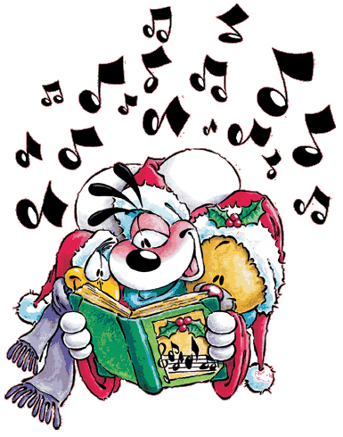
And the jeder in the house
Is packing die Geschenke aus.

Merry Christmas, merry Christmas,
Hear the music, see the lights,
Frohe Weihnacht, Frohe Weihnacht,
Merry Christmas allerseits...

Mama finds unter the Tanne
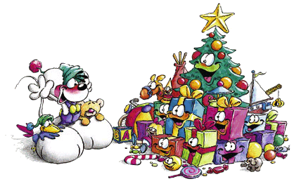
Eine brandnew Teflon-Pfanne,
Papa gets a Schlips and Socken,
Everybody does frohlocken.
President speaks in TV,
All around is Harmonie,

Bis mother in the kitchen runs:
Im Ofen burns the Weihnachtsgans
.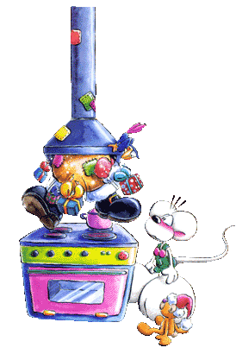
And so comes die Feuerwehr
With Tatü, tata daher,
And they bring a long, long Schlauch
And a long, long Leiter auch.
And they schrei - "Wasser marsch!",
Christmas is - now im - Eimer...

Merry Christmas, merry Christmas,
Hear the music, see the lights,
Frohe Weihnacht, Frohe Weihnacht,
Merry Christmas allerseits...

